KEMENTERIAN AGAMA
UNIVERSITAS ISLAM NEGERI MAULANA MALIK IBRAHIM MALANG
Jl. Gajayana No. 50 Malang 65144, Telp. (0341) 551354, Fax. (0341) 572533
Website : www.uin-malang.ac.id E-mail : info@uin-malang.ac.id

Nomor : Un.03/KS.01.3/4265/2015 24 Nopember 2015
Lampiran : 1 (satu) bendel
Perihal : Permintaan Informasi Harga Barang

Kepada Yth.
............................................................................................
di
‘- T e m p a t –

Dengan hormat,
Sehubungan rencana realisasi pelaksanaan pekerjaan Pengadaan Perangkat Pengolah Data dan komunikasi untuk Pascasarjana UIN Maulana Malik Ibrahim Malang, bersama ini kami bermaksud agar perusahaan saudara memberikan informasi tentang harga barang sesuai dengan Rencana Anggaran Biaya (RAB) yang kami lampirkan dalam surat ini.
Apabila informasi harga yang saudara berikan sesuai dan kami nilai wajar, maka kami akan memberi kesempatan perusahaan saudara untuk membuat penawaran terhadap pekerjaaan tersebut.
Kami harap informasi harga barang dapat kami terima paling lambat pada :
Hari /tanggal : Kamis, 26 November 2015
Pukul : 15.00 wib
Tempat : Unit Layanan Pengadaan UIN Maliki Malang
Jl. Gajayana 50 Malang

atau penawaran tersebut bisa dikirim via e-mail ke : ulp@uin-malang.ac.id ulpuinmaliki@gmail.com / ulp_uinmalang@kemenag.go.id , Di tujukan kepada :

Pejabat Pembuat Komitmen Pascasarjana
UIN Maulana Malik Ibrahim Malang
Jl. Gajayana No. 50 Malang

Demikian atas perhatian dan kerjasamanya yang baik, kami sampaikan terima kasih.

Pejabat Pembuat Komitmen Pascasarjana

Dr. H. Achmad Khudori Soleh, M.Ag
NIP 19681124 200003 1 001

Lampiran : Surat Permintaan Informasi Harga Barang
Nomor : Un.03/KS.01.3/4265/2015
Tanggal : 24 November 2015

Rincian Anggaran Biaya (RAB)

Pekerjaan : Pengadaan Perangkat Pengolah Data dan Komunikasi
Lokasi : Pascasarjana UIN Maulana Malik Ibrahim Malang
Tahun Anggaran : 2015

No | Nama Barang | Spesifikasi | Volume |  | Harga
No | Nama Barang | Spesifikasi |  |  | Satuan | Jumlah
1. | Komputer dan Printer  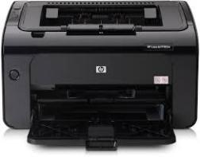 |  | 10 | Paket
  Komputer
  Monitor | LG 20EN33S – LED 20″
  Prosesor | Intel Core i3 3220
  Motherboard | Gigabyte GA-B75M-HD3
  Hard Disk | WD 500Gb Caviar Blue
  RAM | Patriot Intel Extreme 8Gb PC12
  Kipas | SeaSonic S12II-520
  DVD | Liteon Sata DVDRW
  VGA | Zotac GT 640 2Gb
  Casing | VenomRX King Cobra
  Keyboard | Logitech wireless bluetooth
  Mouse | Logitech wireless bluetooth
  Lain - lain | Rakitan, ready to use
  Printer
  Printer | HP LaserJet Pro P1102w
2 | Laptop |  | 3 | Unit
  Merk / Type | ASUS Pro P2420LA-WO0093D
3 | Printer Dotmatrik  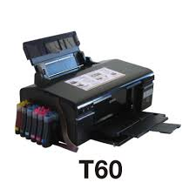 |  | 2 | buah
  Merk / Type | Epson T60
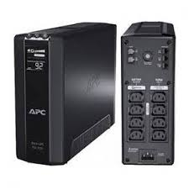4 | UPS |  | 5 | Unit
  Merk / type | APC BR900GI
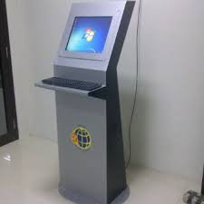5 | Computer Touch screen Layanan |  | 2 | Paket
  Merk / type | HP Pavilion Touchsmart 22-2000d All-in-One
6 | Barcode Scanner  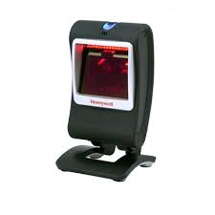 |  | 2 | Unit
  Merk / type | HONEYWELL Genesis 7580g
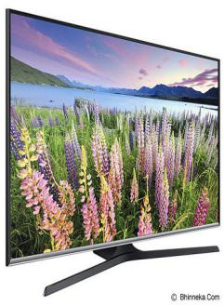7 | TV Display informasi dan perangkatnya | 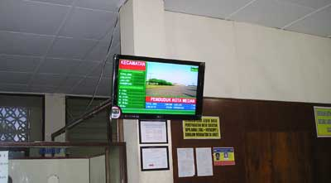 | 4 | Paket
  Layar | 43”
  P x L | 1920 x 1080 cm
  Lan - lain | HyperReal Engine
   | DTS Studio Sound
   | DVB-T2, HDMI, USB, Bracket
   | Antena interna
   | Kabell
8 | Modulator untuk gedung C  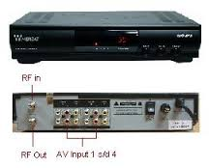 | Features :  - MCU Controlled PLL High Accuracy and Stability of Visual Carrier & Audio Subcarrier  - Audio Subcarrier Selectable : 5.5MHz, 6.0MHz, 6.5MHz  - With RF Loop input & Auto store when power outage  - LED Channel Number Display (CATV / TV Channel selectable)  - Double Side Band modulation for non-adjacent usage  Deskripsi Umum :  - Frek : 48.25 - 855.25MHz (VLF - VHF - UHF)  - Output VHF : Channel 1-20, 70-99 (48.25MHz - 463.25MHz)  - Output UHF : Channel 21-69 (471.25MHz - 855.25MHz  - Output Level : 90dBuV Min  - A/V Ratio : 15 +/- 2dB  - Output Impedance : 75Ohm  - Video Carrier Freq. Accuracy +/- 5KHz  - 1 Video input ( RCA Female)  - L/ R Audio Input ( RCA Female)  - Dimention ( WxHxD) : 12.9x12.5x5.1 cm  - Weight: 0.625Kg  - Output RF Level Adjustable  - Output Channel Easy Selectable | 1 | Unit
9 | 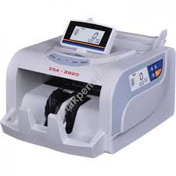Mesin Penghitung Uang |  | 1 | Unit
  Merk / type | ZSA Mesin Hitung Uang [ZSA-2820
10 | Komputer Desktop   |  | 4 | Unit
  Merk / type | ASUS EeeTop 2030IUK-BB002W All-in-One

NB :
* )Mohon dicantumkan spesifikasi lengkap dan merek barang
**)Harga sudah termasuk pajak

Pejabat Pembuat Komitmen Pascasarjana,

Dr. H. Achmad Khudori Soleh, M.Ag
NIP 19681124 200003 1 001

